

Sprawozdanie z badań ankietowych przeprowadzonych
w semestrze letnim
w roku akademickim 2014/2015

Dział Toku Studiów Rekrutacji i Jakości Kształcenia
Jarosław, 2015r.

Sprawozdanie z badań ankietowych przeprowadzonych w semestrze letnim w roku akademickim 2014/2015

W badaniu ankietowym wzięli udział pracownicy dydaktyczni oraz studenci.
Badania ankietowe miały pokazać jaką opinię wyrażają nauczyciele akademiccy na temat prowadzenia zajęć oraz innych aspektów składających się na funkcjonowanie Uczelni.
Natomiast studenci poszczególnych Instytutów oceniali:
- Sposób realizacji zajęć dydaktycznych przez nauczyciela akademickiego,
- Program kształcenia,
- Obsługę administracji,
- Realizację zajęć metodą e- learningu.

Sprawozdanie z badań ankietowych obejmuje następujące kategorie:

- Ocena przez nauczycieli akademickich: prowadzenia zajęć, wspieranie przez Uczelnię rozwoju naukowego nauczycieli akademickich, samoocena
- Ocena nauczyciela akademickiego
- Ogólna ocena Uczelni
- Ocena programu kształcenia
- Ocena praktyk na kierunku Pedagogika
- Dla studentów realizujących zajęcia metodą e-learningu na kierunku Geodezja i Kartografia

I.Ocena dokonana przez nauczycieli akademickich.
Badania ankietowe na podstawie ankiety nr 1 zostały przeprowadzone spośród nauczycieli akademickich zatrudnionych w Instytucie Stosunków Międzynarodowych, Instytucie Humanistycznym, oraz w Instytucie Ekonomii i Zarządzania.
W pozostałych Instytutach badania przeprowadzono tylko na wybranych kierunkach: w Instytucie Ochrony Zdrowia na kierunku Kosmetologia, a w Instytucie Inżynierii Technicznej na kierunkach: Budownictwo, Gospodarka przestrzenna i Geodezja i Kartografia.

Poniżej przedstawiono analizę udzielonych odpowiedzi przez nauczycieli akademickich w następujących kategoriach:

1.Ocena ogólna Uczelni
Pytanie: Jak ogólnie ocenia Pan/Pani jakość kształcenia na swoim kierunku?
Pracownicy Instytutu Humanistycznego biorący udział w badaniu w 95 % odpowiedzieli, że jakość kształcenia jest dobra, jedynie 5% ankietowanych oceniło jakość kształcenia dostatecznie.
Natomiast ankietowani nauczyciele kierunku Kosmetologia, Gospodarka przestrzenna Budownictwo, Geodezja
i Kartografia oraz pracownicy Instytutu Humanistycznego i Instytutu Ekonomii i Zarządzania w 100% odpowiedzieli, że jest dobra.
Pytanie: czy dostrzegła Pan/Pani zmianę jakości kształcenia w stosunku do poprzednich dwóch lat?
Ankietowani badanych Instytutów odpowiadali różnie na poszczególnych kierunkach.
W Instytucie Inżynierii Technicznej na kierunku Geodezja i Kartografia, Budownictwo oraz w Instytucie Ochrony Zdrowia (średnio ok. 80%) pracowników odpowiedziało, że jakość kształcenia w ciągu ostatnich dwóch lat poprawiła się, a ok. 30% odpowiedziała, że poprawiła się tylko pod pewnymi względami. Na kierunku Gospodarka przestrzenna (60%) ankietowanych odpowiedziała, że jakość kształcenia poprawiła się, a 40% uznała, że pod pewnymi względami.
W pozostałych Instytutach odpowiedzi kształtowały się następująco:
W Instytucie Humanistycznym ponad 60% ankietowanych odpowiedziała , że jakość kształcenia się poprawiła, 20%, że tylko pod pewnymi względami, a około 6% badanych uważa, że jakość kształcenia się pogorszyła.
W Instytucie Ekonomii i Zarządzania badani pracownicy dydaktyczni w 90% ocenili, że jakość kształcenia poprawiła się, jedynie 10% ankietowanych uznała, że poprawiła się, ale tylko pod pewnymi względami.

W Instytucie Stosunków Międzynarodowych wszyscy ankietowani nauczyciele (100%) odpowiedzieli, że jakość kształcenia w stosunku do poprzednich dwóch lat poprawiła się.

Podsumowując jakość kształcenia w PWSTE w Jarosławiu w ciągu ostatnich dwóch lat ewaluowała
w dobrym kierunku i zdecydowanie się poprawiła.
Jednak w Instytucie Humanistycznym 6% badanych uważa, że jakość kształcenia uległa pogorszeniu.
W związku z tą sytuacją Dyrekcja Instytutu Humanistycznego powinna zorganizować spotkanie
z pracownikami aby wyjaśnić przyczyny negatywnych opinii i dążyć do poprawy czynników, które wpływają na pogorszenie jakości kształcenia.

Pytanie: Co według Pana/Pani wpłynęło na poprawę jakości kształcenia?
Pracownicy Instytutu Inżynierii Technicznej biorący udział w badaniu odpowiadali różnie w zależności od kierunku:
- na kierunku Geodezja i Kartografia według ankietowanych na poprawę jakości kształcenia wpłynęło: zakupy nowych specjalistycznych programów, podnoszenie kwalifikacji zawodowych młodych pracowników.
- na kierunku Budownictwo według badanych na poprawę jakości kształcenia wpłynęły następujące czynniki: kadra o wysokich kwalifikacjach i większe zaangażowanie studentów.
- na kierunku Gospodarka przestrzenna na poprawę jakości kształcenia wpłynęło: kadra
z odpowiednimi kwalifikacjami, autorskie metody nauczania.
Nauczyciele akademiccy Instytutu Stosunków Międzynarodowych, biorący udział w badaniu odpowiadali, że na poprawę jakości kształcenia wpłynęło: większe zaangażowanie studentów, dostępność terminów prowadzenia dyżurów, dobry program kształcenia, dyscyplina pracy, oraz dobra komunikacja pracowników ze studentami.
W Instytucie Humanistycznym pracownicy udzielili następujących odpowiedzi: zaangażowanie kadry wykwalifikowanej, rozwój naukowy pracowników, mniejsze liczebności grup, udoskonalane plany i programy studiów, współpraca z interesariuszami zewnętrznymi, wprowadzenie efektów kształcenia, praktyki
w placówkach specjalistycznych, dostosowanych do specjalności, realizacja przez kilku prowadzących ten sam przedmiot „wspólnie wypracowanego sylabusa”, uszczegółowienie i zgodność efektów kształcenia kierunku, powołanie Komisji ds. Jakości Kształcenia oraz Komisji ds. Oceny Prac Dyplomowych.
Ankietowani pracujący w Instytucie Ekonomii i Zarządzania odpowiadali, że na poprawę jakości kształcenia wpłynęły następujące czynniki: kompetentna i wykwalifikowana kadra, rozwój naukowy, prowadzenie dodatkowych zajęć praktycznych, indywidualne spotkania ze studentami, dobra atmosfera pracy, skuteczna komunikacja osób zarządzających, stosowanie metod aktywizujących na zajęciach, oraz zwiększenie wymagań sprawdzania wiedzy.

Podsumowując, na poprawę jakości kształcenia według pracowników dydaktycznych wpłynęło: skuteczne działania motywacyjne studentów, zatrudnienie nowych pracowników z odpowiednimi kompetencjami, rozwój naukowy pracowników, dobra atmosfera pracy, dobry program kształcenia.

Pytanie: Co według Pana/Pani wpłynęło na pogorszenie jakości kształcenia?
Pracownicy zatrudnieni w Instytucie Inżynierii Technicznej, którzy brali udział w badaniach ankietowych na kierunkach:, Budownictwo, Gospodarka przestrzenna odpowiadali, że na pogorszenie jakości kształcenia wpłynęło: zwiększenie ilości dokumentów do wypełnienia, niższy poziom kandydatów na studia, , blokowanie przez władze Uczelni zatrudnienia dodatkowych pracowników o odpowiednich kwalifikacjach.
Badani nauczyciele akademiccy w Instytucie Humanistycznym uznali, że na pogorszenie jakości kształcenia wpłynęły: zbyt liczne grupy ćwiczeniowe, częste przekładanie i odwoływanie zajęć, zwiększenie nieobecności na zajęciach studentów, „papierologia”.
Natomiast pracownicy dydaktyczni zatrudnieni w Instytucie Ekonomii i Zarządzania uznali, że na pogorszenie jakości kształcenia wpłynęło: wysokie pensum oraz zbyt duża biurokracja.

W Instytucie Stosunków Międzynarodowych i w Instytucie Inżynierii Technicznej na kierunku Geodezja
i Kartografia ankietowani nie odpowiedzieli na to pytanie.
Natomiast pracownicy zatrudnieni w Instytucie Ochrony Zdrowia na kierunku Kosmetologia nie sprecyzowali odpowiedzi jeżeli chodzi o to co wpłynęło na poprawę , a co na pogorszenie jakości kształcenia.

Reasumując odpowiedzi na to pytanie, powtarzającym się czynnikiem, który wpłynął na pogorszenie jakości kształcenia jest bardzo rozbudowana administracja dotycząca tworzenia programów kształcenia.

2. Organizacja dydaktyki

W tabeli przedstawiono zestawienie średnich ocen wystawionych przez nauczycieli akademickich.

Tab. nr 1 średnia ocen z warunków prowadzenia zajęć.

Instytut/ Jednostka /Kierunek | Budownictwo | Geodezja  i Kartografia | Gospodarka przestrzenna | Instytut Stosunków Międzynarodowych | Instytut Humanistyczny | Kosmetologia | Instytut Ekonomii i Zarządzania
Średnia ocen w skali od 2-5

Dostosowanie przydzielonych zajęć do posiadanych kompetencji  i dorobku naukowego | 5,0 | 4,6 | 5,0 |  | 4,9
 |  |  |  | 4,7 | 4,9 | 5,0 | 4,6
Częstość zmiany przedmiotów przydzielanych do prowadzenia zajęć | 4,8 | 4,0 | 5,0
 |  |  |  | 4,5 | 4,7 | 4,9 | 4,3
Możliwość zgłoszenia własnych propozycji do programu studiów oraz szanse ich wprowadzenia | 4,5 | 4,4 | 5,0 |  | 4,8
 |  |  |  | 4,7 | 4,8 | 4,6 | 4,4
Udział własny pracownika podczas tworzenia programu studiów | 4,5 | 4,6 | 5,0 |  | 4,9
 |  |  |  | 4,5 | 4,9 | 4,9 | 4,9
Równomierność obciążenia zajęciami dydaktycznymi  w trakcie roku akademickiego | 4,5 | 4,0 | 4,7 |  | 4,8
 |  |  |  | 4,4 | 4,8 | 4,9 | 4,4

Na poniżej przestawionych wykresach przestawiono średnią ocenę poszczególnych kategorii ocen.
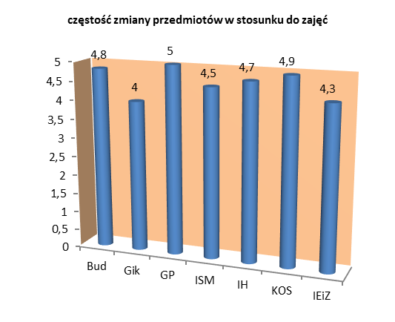
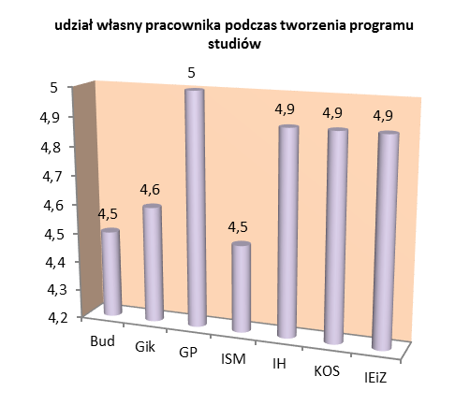

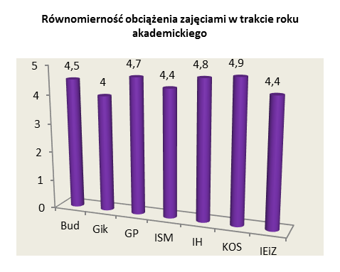
W badaniu ankietowym na temat organizacji dydaktyki, ankietowani wszystkich kierunków najwyżej ocenili dostosowanie kadry dydaktycznej do przydzielonych zajęć według jej kompetencji i dorobku naukowego, możliwość zgłoszenia własnych propozycji i udział własny pracownika podczas tworzenia programu studiów.
Natomiast badani najsłabiej ocenili równomierność obciążenia zajęciami dydaktycznymi w trakcie roku akademickiego.
Przykłady udziału własnego podczas tworzenia programu studiów podali nauczyciele akademiccy pracujący
w Instytucie Inżynierii Technicznej, Instytucie Humanistycznym i Instytucie Ekonomii i Zarządzania.
Przykłady udziału własnego w Instytucie Inżynierii Technicznej: autorskie metody nauczania, tworzenie
i modyfikacja sylabusów, bardzo sprawna forma konsultacji (o każdej zmianie pracownicy są powiadamiani pocztą elektroniczną i każdy ma możliwość wyrażenia opinii i wprowadzenia własnych zmian),przy opracowaniach nowych programów pracownicy składają swoje propozycje do Komisji dydaktycznej.
W Instytucie Humanistycznym pracownicy dydaktyczni podali następujące przykłady udziału własnego: warsztaty, spotkania w komisjach, dyskusje, opiniowanie propozycji, opracowanie autorskich sylabusów, własne sugestie, rozmowa bezpośrednia z kierownictwem, przygotowywanie kart oraz metryczek przedmiotów.
Nauczyciele akademiccy pracujący w Instytucie Ekonomii i Zarządzania jako przykłady udziału własnego podali: konsultacje w zakładach, spotkania z interesariuszami zewnętrznymi np. w ramach „ spotkań
z praktyką”, zgłaszanie propozycji zmian w programach studiów kierownictwu Instytutu, praca w Komisji Dydaktycznej i Zespole Jakości Kształcenia.

Ankietowani nauczyciele zatrudnieni na kierunku Kosmetologia w Instytucie Ochrony Zdrowia oraz pracownicy pracujący w Instytucie Stosunków Międzynarodowych nie podali przykładów udziału własnego podczas tworzenia programu studiów.

3. Badania naukowe a proces dydaktyczny
Pytanie: Jak ocenia Pan/Pani swoją jednostkę w następujących kategoriach:
Czy poziom wiedzy i kompetencji nauczycieli akademickich jest wysoki?
Ankietowani wszystkich kierunków w Instytucie Inżynierii Technicznej odpowiedzieli, że jest bardzo wysoki
i dotyczy to większości nauczycieli.
W Instytucie Ochrony Zdrowia ponad 80% ankietowanych uznało, że poziom wiedzy i kompetencji nauczycieli jest wysoki i dotyczy większości nauczycieli, a ok. 20% uważało, że dotyczy to tylko połowy nauczycieli.
W Instytucie Ekonomii i Zarządzania oraz Instytucie Humanistycznych ( średnio70%) badanych oceniło wysoko poziom wiedzy i kompetencji większości dydaktyków, a 30% uznało, że dotyczy to tylko połowy nauczycieli.
Ankietowani Instytutu Stosunków Międzynarodowych w 100% ocenili, że poziom wiedzy i kompetencji nauczycieli jest wysoki i dotyczy to większości nauczycieli.

- czy jakość prezentacji/ dyskusji naukowych na forum Zakładu lub Instytutu jest wysoka?- ponad 70% pracowników biorących udział w badaniu w Instytucie Inżynierii Technicznej na kierunku Geodezja
i Kartografia, Instytucie Ochrony Zdrowia, Instytucie Stosunków Międzynarodowych, Instytucie Ekonomii
i Zarządzania odpowiedziała, że jakość prezentacji/ dyskusji jest wysoka i dotyczy to większości nauczycieli, natomiast w Instytucie Humanistycznym połowa ankietowanych nauczycieli odpowiedziała, że jakość prezentacji jest wysoka i dotyczy większości nauczycieli, a 50% uznała, że jakość jest wysoka ale dotyczy tylko połowy nauczycieli. Na kierunku Gospodarka przestrzenna 80% ankietowanych odpowiedziała, że poziom prezentacji jest wysoki i dotyczy większości nauczycieli, a 20% uważa, że mała liczba nauczycieli prezentuje wysoki poziom prezentacji i dyskusji naukowych.

Na kierunku Geodezja i Kartografia 40% ankietowanych odpowiedziała, że żaden z nauczycieli nie prezentuje wysokiego poziomu prezentacji czy dyskusji.

Podsumowując większość pracowników dydaktycznych uważa, że poziom wiedzy i kompetencji nauczycieli jest wysoki i dotyczy większości nauczycieli, są też pracownicy dydaktyczni, którzy uważają, że jakość prezentacji i dyskusji kształtuje się na poziomie od 20%-40% i dotyczy mniejszości nauczycieli.

Pytanie: Jak ocenia Pan/Pani swoje zaangażowanie w pracę dydaktyczną:
-ile godzin tygodniowo (średnio) poświęca pracownik dydaktyczny na przygotowanie się do zajęć- ponad połowa ankietowanych w Instytucie Humanistycznym odpowiedziało, że od 8-12 godzin, a ok. 30% 12 godzin
i więcej, niewielki procent ankietowanych odpowiadała, że od 3-6 godzin i 6-8 godzin. Badani nauczyciele akademiccy na kierunku Gospodarka przestrzenna (ponad 50%) odpowiedzieli, że pracownik poświęca 12 godzin i więcej na przygotowanie się do zajęć.
Na kierunku Budownictwo, Geodezja i Kartografia, kosmetologia oraz w Instytucie Stosunków Międzynarodowych i Instytucie Ekonomii i Zarządzania nauczyciele akademiccy poświęcają czas na przygotowanie się do zajęć w przedziałach od 3godz. do nawet 12godzin i więcej.

- ile godzin tygodniowo (średnio) poświęca Pani/Pan na aktualizowanie treści zajęć zgodnie z najnowszymi osiągnięciami w danej dziedzinie- W Instytucie Ochrony Zdrowia ponad 70% ankietowanych pracowników dydaktycznych odpowiedziało, że poświęca 12 godzin i więcej na aktualizowanie treści zajęć, a ok. 30% poświęca od 8- 12 godzin. W Instytucie Stosunków Międzynarodowych, Instytucie Humanistycznym, Instytucie Ekonomii i Zarządzania oraz w Instytucie Inżynierii Technicznej na kierunkach: Geodezja i Kartografia, Gospodarka przestrzenna i Budownictwo, rozpiętość odpowiedzi była różna od 3-12 i więcej godzin.

- otwartość na potrzeby studentów- we wszystkich badanych Instytutach ankietowani pracownicy odpowiadali, że jest bardzo duża. Jedynie Instytut Ochrony Zdrowia na to pytanie nie udzielił odpowiedzi.

Z dokonanych ocen wynika, że pracownicy dydaktyczni bardzo angażują się w pracę dydaktyczną, poświęcając swój czas w przedziałach od 3- 12 godzin dziennie.

Pytanie: Czy w związku z wdrożeniem Krajowych Ram Kwalifikacji dokonał Pan/Pani zmiany:
- metod kształcenia- W Instytucie Ekonomii i Zarządzania ponad 70% ankietowanych odpowiedziała, że dokonała zmiany całkowicie, a ponad 20% w niewielkim stopniu. W Instytucie Humanistycznym ponad 60% badanych pracowników odpowiedziała, że dokonała zmiany całkowicie natomiast 40%w niewielkim stopniu. W Instytucie Ochrony Zdrowia i Instytucie Stosunków Międzynarodowych ok. 60% badanych dokonała zmiany w niewielkim stopniu, a 40% całkowicie. W Instytucie Inżynierii Technicznej na kierunkach: Geodezja i Kartografia, Gospodarka przestrzenna i Budownictwo ankietowani pracownicy (średnio ok. 50%) odpowiadali, że dokonali zmian w niewielkim stopniu, a 30% całkowicie, natomiast ok. 20% badanych wskazała, że nie dokonała zmian.
- metod oceniania- Badani w Instytucie Stosunków Międzynarodowych oraz na kierunkach: Geodezja
i Kartografia i Budownictwo (średnio ponad 50%) odpowiadali, że dokonali zmian w niewielkim stopniu, pozostały procent pracowników udzielił odpowiedzi, że zmiany dokonali całkowicie, lub wcale nie dokonali zmian. W Instytucie Ochrony Zdrowia i Instytucie Humanistycznym odpowiedzi kształtowały się następująco (ok. 50%) dokonała zmian całkowicie, ok. 40% w niewielkim stopniu .
W Instytucie Ochrony Zdrowia 10% nie dokonało wcale zmian.

Reasumując odpowiedzi ankietowanych, tylko połowa nauczycieli akademickich dokonuje całkowicie zmian w metodach kształcenia i metodach oceniania, a druga połowa nie dokonuje zmian lub dokonuje
w niewielkim stopniu.
Jedynie na kierunku Gospodarka przestrzenna 100% ankietowanych udzieliło odpowiedzi, że dokonała zmian całkowicie.

4. Ewolucja i poprawa jakości dydaktyki w jednostce
Pytanie : Jak często stosowane są w Pana/Pani jednostce następujące działania:
- szkolenia/kursy rozwijające umiejętności dydaktyczne- W Instytucie Stosunków Międzynarodowych ankietowani pracownicy dydaktyczni (60%) odpowiedzieli, że często uczestniczą w szkoleniach/kursach. Ponad połowa ankietowanych w pozostałych Instytutach i kierunkach odpowiadała, że sporadycznie uczestniczy
w szkoleniach/kursach.
W Instytucie Inżynierii Technicznej na wszystkich badanych kierunkach pracownicy dydaktyczni (średnio 20%) udzielili odpowiedzi, że nigdy nie uczestniczyli w szkoleniach czy kursach.

Przykłady zorganizowanych szkoleń/kursów rozwijających umiejętności dydaktyczne podał tylko Instytut Humanistyczny i Instytut Ekonomii i Zarządzania.
Są to: szkolenia dla kadry kierowniczej, szkolenia z zakresu umiejętności komunikacyjnych, kursy z mowy ciała, e-kształcenie, szkolenie dot. sylabusów, weryfikacji efektów, specjalne prowadzone szkolenia np.
w sprawie opracowania sylabusów, budowy programów kształcenia, oceny efektów kształcenia, szkolenia dot. Krajowych Ram Kwalifikacji.

- hospitacje i kontrola jakości prowadzonych zajęć - większość pracowników dydaktycznych pracujących
w badanych Instytutach, odpowiadało w ankietach, że jest to powszechna praktyka i kontrole są bardzo często.

- nagradzanie najlepszych dydaktyków - pracownicy Instytutu Ochrony Zdrowia, Instytutu Humanistycznego, Instytutu Stosunków Międzynarodowych, oraz Instytutu Inżynierii Technicznej, kierunek Budownictwo odpowiadali, że jest stosowane sporadycznie (średnio ponad 50%), w tym w Instytucie Ochrony Zdrowia 30%, a w Instytucie Humanistycznym ok. 20% ankietowanych odpowiedziało, że nigdy.
Natomiast w Instytucie Inżynierii Technicznej i Instytucie Ekonomii i Zarządzania ok. 60% ankietowanych nauczycieli akademickich odpowiedziało, że nagradzanie najlepszych dydaktyków jest częste.

Podsumowując odpowiedzi na to pytanie, badani pracownicy dydaktyczni uznali, że szkolenia
i kursy, które by rozwijały umiejętności dydaktyczne przeprowadzane są sporadycznie, jedynie
w Instytucie Stosunków Międzynarodowych część ankietowanych odpowiedziała, że uczestniczy w takich szkoleniach często.
Kontrole i hospitacje prowadzonych zajęć są często przeprowadzane w w/w Instytutach, ogólnie jest to powszechna praktyka, natomiast nagradzanie najlepszych dydaktyków jest stosowane sporadycznie, jedynie w Instytucie Inżynierii Technicznej i Instytucie Ekonomii i Zarządzania jest to częsta praktyka.

Pytanie: Czy w Pana/Pani instytucie/jednostce stosowane są inne mechanizmy kontroli i poprawy jakości kształcenia?
Na to pytanie większość ankietowanych nauczycieli akademickich w Instytucie Stosunków Międzynarodowych, Instytucie Ochrony Zdrowia, oraz na kierunku Geodezja i Kartografia udzieliło odpowiedzi pozytywnej, tylko na kierunkach: Budownictwo, Gospodarka przestrzenna, w Instytucie Ekonomii i Zarządzania oraz
w Instytucie Humanistycznym ponad połowa ankietowanych odpowiedziała, że nie potrafi ocenić.
Pytanie: Czy w Pana/Pani instytucie/jednostce są ankiety, w których studenci mogą ocenić zajęcia,
w których uczestniczyli?
100% pracowników dydaktycznych kierunków Budownictwo, Gospodarka przestrzenna oraz Kosmetologia odpowiedziało, że w ich jednostkach są takie ankiety przeprowadzane. Natomiast na kierunku Geodezja
i Kartografia, w Instytucie Humanistycznym i Instytucie Stosunków Międzynarodowych 86% badanych odpowiedziała twierdząco, a w Instytucie Ekonomii i Zarządzania 76% badanych odpowiadało, że przeprowadza się takie ankiety wśród studentów.
Pytanie: Jak ocenia Pan/Pani następujące elementy przeprowadzonych ankiet wśród studentów?
- Treść i konstrukcję przeprowadzonych ankiet -większość badanych na kierunku Budownictwo,
w Instytucie Humanistycznym, Instytucie Stosunków Międzynarodowych, Instytucie Ekonomii
i Zarządzania oraz Instytucie Ochrony Zdrowia oceniło ankiety dobrze lub bardzo dobrze pod względem treści i konstrukcji. Natomiast na kierunku Gospodarka przestrzenna wszyscy ankietowani ocenili bardzo dobrze.
Jedynie na kierunku Geodezja i Kartografia 6o% nauczycieli akademickich oceniło średnio treść
i konstrukcje ankiet.
- Sposób przeprowadzonych badań ankietowych- pracownicy dydaktyczni pracujący w Instytucie Ochrony Zdrowia ocenili średnio, natomiast w pozostałych badanych Instytutach i kierunkach, bardzo dobrze lub dobrze.
Pytanie: jak ocenia Pan/pani częstotliwość przeprowadzonych ankiet wśród studentów?
Na kierunkach Budownictwo, Geodezja i Kartografia, oraz w Instytucie Ochrony Zdrowia i Instytucie Ekonomii i Zarządzania ankietowani ocenili, że częstotliwość jest odpowiednia, natomiast w Instytucie Stosunków Międzynarodowych 60% ankietowanych odpowiedziała, że odpowiednia, a 40% , że za duża, w Instytucie Humanistycznym rozpiętość odpowiedzi była różna: ponad. 60% ankietowanych odpowiadała, że odpowiednia, ok. 30% nie ma orientacji, a 10% ankietowanych uważa , że częstotliwość ankiet jest za duża.

Podsumowując częstotliwość ankiet jest odpowiednia .
Jedynie na kierunku Gospodarka przestrzenna 60% ankietowanych uznała, że częstotliwość ankiet jest za duża, a 40% uważa , że odpowiednia.

Pytanie: Czy wyniki ankiet mają wpływ na poprawę jakości zajęć?
Odpowiedzi kształtowały się różnie na następujących kierunkach:
- na kierunku Gospodarka przestrzenna badani udzielili odpowiedzi negatywnej (80% odpowiedziało, że wyniki nie mają wpływu na poprawę jakości zajęć), a (20% nie ma zdania),
- na kierunku Budownictwo połowa ankietowanych udzieliła odpowiedzi „nie wiem”, 25% badanych udzieliła odpowiedzi twierdzącej, a 25 % odpowiedziało negatywnie,
- na kierunku Geodezja i Kartografia, w Instytucie Ochrony Zdrowia, Instytucie Stosunków Międzynarodowych, Instytut Humanistyczny i Instytut Ekonomii i Zarządzania ponad 60% nauczycieli akademickich odpowiedziało, że ankiety mają wpływ na poprawę jakości zajęć, natomiast ponad 30% ankietowanych odpowiedziało, że nie ma zdania lub, że nie mają wpływu.

W większości badani pracownicy dydaktyczni uważają, że ankiety mają wpływ na poprawę jakości zajęć , ale wciąż pewna liczba uznaje, że ankiety nie mają wpływu na jakość zajęć lub nie mają zdania na ten temat.
W związku z powyższym Dyrekcja danego Instytutu powinna informować nauczycieli akademickich
o wynikach badań ankietowych i wspólnie wypracować dobre rozwiązania.

5. Administracja
Tab. nr 2. Ocena pracy administracji.
Instytut/ Jednostka /Kierunek | Budownictwo | Geodezja i Kartografia | Gospodarka przestrzenna | Kosmetologia | ISM | IEiZ
Średnia ocen –jak ocenia Pan/Pani pracę? (skala od 2-5)
Sekretariatu Instytutu | 5,0 | 5,0 | 5,0 | 5,0 | 5,0 | 5,0
Sekretariatu Instytutu – obsługującego studentów | 4,7 | 4,8 | 5,0 | 5,0 | 5,0 | 4,7
Działu Toku Studiów Rekrutacji i Jakości Kształcenia | 4,3 | 4,6 | 4,6 | 4,9 | 5,0 | 4,9
Sekcja Współpracy z Zagranicą | 4,5 | 3,4 | 4,3 | 4,6 | 4,5 | 4,3
Dział Spraw Osobowych (kadry) | 4,8 | 4,8 | 5,0 | 5,0 | 4,6 | 4,9
Instytut/ Jednostka /Kierunek | IH | Średnia ocena
Średnia ocen –jak ocenia Pan/Pani pracę? (skala od 2-5)
Sekretariatu Instytutu | 5,0 | 5,0
Sekretariatu Instytutu – obsługującego studentów | 4,9 | 4,8
Działu Toku Studiów Rekrutacji i Jakości Kształcenia | 4,9 | 4,7
Sekcja Współpracy z Zagranicą | 4,7 | 4,3
Dział Spraw Osobowych (kadry) | 5,0 | 4,8

średnia ocen pracy poszczególnych jednostek administracyjnych
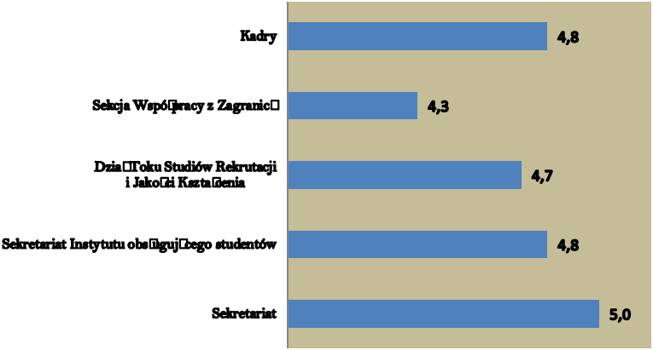
Pracownicy dydaktyczni najlepiej ocenili Sekretariaty Instytutów, a najsłabiej została oceniona Sekcja Współpracy z Zagranicą.
Inne uwagi dotyczące prowadzonych zajęć przez ocenianego nauczyciela akademickiego wskazał Instytut Stosunków Międzynarodowych i Instytut Inżynierii Technicznej , kierunek Geodezja i Kartografia.
Uwagi w Instytucie Stosunków Międzynarodowych:
- administracja i kierownictwo Instytutu jest obciążone biurokracją
- kadra dydaktyczna, dyrekcja i administracja poświęca dużo zbędnego czasu na opis procesu dydaktycznego
i efektów kształcenia,
- w ramach innowacyjnej gospodarki można opracować program (oś. prior. I RPO), mający na uwadze relatywną ocenę działalności poszczególnych komórek organizacyjnych i w większym stopniu przyczyni się do inwencji twórczej i naukowej nauczycieli akademickich
Uwagi na kierunku GiK:
- za dużo slajdów na zajęciach.

II.Ocena nauczyciela akademickiego
Badaniom ankietowym nr 2 zostali poddani nauczyciele akademiccy zatrudnieni w Instytutach: Instytut Stosunków Międzynarodowych, Instytut Humanistyczny, Instytut Ochrony Zdrowia kierunek Kosmetologia, Instytut Ekonomii i Zarządzania oraz Instytut Inżynierii Technicznej, kierunki: Gospodarka przestrzenna, Budownictwo, Geodezja i Kartografia.
Poniżej przedstawiono liczbę nauczycieli poddanych ocenie przez studentów, oraz procentowy udział studentów
w stosunku do ogólnej liczy studentów studiujących na poszczególnych kierunkach/Instytutach.

Wykres. Liczba nauczycieli akademickich biorących udział w badaniu ankietowym w stosunku do liczby nauczycieli pracujących w Instytucie.
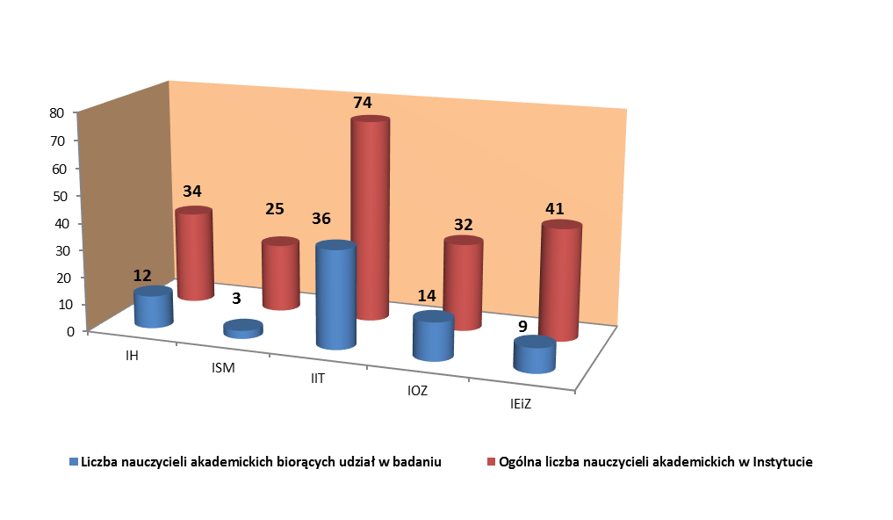Wykres Procentowy udział studentów w badaniu ankietowym

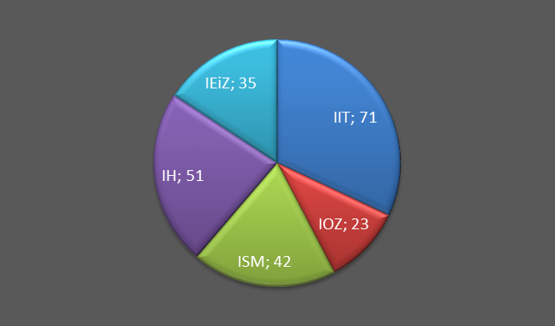
tab. nr 3.Ocena poziomu realizacji zadań dydaktycznych (odpowiedzi w %)

Pytanie/odpowiedzi | kategoria | ISM | IH | IOZ | IIT
Pytanie/odpowiedzi | kategoria |  | Ped. | Kos | GiK
tak | umiejętność przedstawienia przedmiotu  w stosunku do założonych efektów kształcenia | 89 | 99,3 | 95,4 | 98,9
nie |  | 11 | 0,7 | 4,6 | 1,1
tak | możliwość skorzystania  z konsultacji i porad prowadzącego zajęcia | 93,3 | 98 | 94 | 98,4
nie |  | 6,7 | 2 | 6 | 1,6
tak | stopień motywowania studentów do aktywności | 79 | 90,9 | 85,9 | 91,3
nie | stopień motywowania studentów do aktywności | 21 | 9,1 | 14,1 | 8,7
tak | poziom zgodności zajęć  z obowiązującym harmonogramem zajęć | 98,6 | 99,3 | 95,3 | 100
nie | poziom zgodności zajęć  z obowiązującym harmonogramem zajęć | 1,4 | 0,7 | 4,7 | 0
tak | Poziom zgodności konsultacji  z obowiązującym harmonogramem konsultacji | 97,6 | 98 | 86,6 | 99,4
nie |  | 2,4 | 2 | 13,4 | 0,6
tak | kultura języka oraz kultura osobista | 93,3 | 99,3 | 98,8 | 99,5
nie | kultura języka oraz kultura osobista | 6,7 | 0,7 | 1,2 | 0,5
W Instytucie Inżynierii Technicznej na kierunkach: Budownictwo, Gospodarka przestrzenna oraz w Instytucie Ekonomii i Zarządzania studenci oceniali poziom realizacji zadań dydaktycznych w skali od 2-5.
Średnia ocena była bardzo wysoka (4,6). Rozpiętość średniej oceny pracowników od 4,5 do 4,9. Na pytanie
o kulturę języka oraz kulturę osobistą danego pracownika dydaktycznego, większość ankietowanych oceniło bardzo wysoko.

Podsumowując poziom realizacji zadań dydaktycznych w PWSTE w Jarosławiu jest dobry.
We wszystkich badanych Instytutach najlepiej oceniono kulturę języka oraz kulturę osobistą prowadzącego, a także poziom zgodności zajęć z obowiązującym harmonogramem zajęć (w Instytucie Inżynierii Technicznej na kierunku Geodezja i Kartografia 100%).
Badani pracownicy dydaktyczni wszystkich Instytutów najsłabiej ocenili stopień motywowania studentów do aktywności.
Natomiast w Instytucie Ochrony Zdrowia najsłabiej oceniono poziom zgodności konsultacji
z obowiązującym harmonogramem konsultacji, a w Instytucie Stosunków Międzynarodowych umiejętność przedstawienia przedmiotu w stosunku do założonych efektów kształcenia.

Tab. nr 4. Ocenianie

Na poniżej przestawionych wykresach przestawiono średnią ocenę poszczególnych kategorii ocen (w%).

W Instytucie Inżynierii Technicznej na kierunkach: Gospodarka przestrzenna, Budownictwo, na pytanie czy sposób oceniania przez nauczyciela akademickiego był sprawiedliwy (łącznie 7,9%) studentów odpowiedziało, że nie.
Studenci swoje odpowiedzi uzasadniali następująco: różne oceny dla studentów o takim samym poziomie wiedzy, pytania zadane na egzaminie, nie są zawarte w wykładach, podwyższenie ocen osobom, które są w kołach naukowych i samorządach.
W Instytucie Humanistycznym 2% studentów uznało, że sposób oceniania przez nauczyciela był niesprawiedliwy, swoje wypowiedzi ankietowani uzasadniali następująco: pisanie własnymi słowami pracy oraz zaliczeń jest oceniane za nisko, niektórzy dydaktycy nie zawsze czytają prace studentów i kierują się zbytnio szczegółowością jeżeli chodzi o zakres wiedzy.
W Instytucie Stosunków Międzynarodowych 17% ankietowanych uznało, że sposób oceniania przez nauczycieli akademickich nie jest sprawiedliwy, badani sprecyzowali swoje odpowiedzi następująco: „bo nauczyciele mają ulubionych studentów”, „niektóre osoby dostają ocenę nawet gdy nie uczęszczają na zajęcia”.

Na pytanie czy ściąganie i plagiatowanie są tolerowane przez nauczyciela akademickiego studenci Instytutu Inżynierii Technicznej, kierunków: Budownictwo oraz Gospodarka przestrzenna odpowiadali, że ściąganie
i plagiatowanie nie jest tolerowane. ( w skali od 2-5, średnia ocena 2,3).

Studenci biorący udział w ankietach wpisywali jeszcze dodatkowe uwagi dotyczące pracowników dydaktycznych.
W Instytucie Inżynierii Technicznej ,na kierunkach Budownictwo i Gospodarka przestrzenna badani wpisali: kreatywność, chęć współpracy, konsultacje kosztem czasu własnego, poziom nauczania wysoki, na kierunku Geodezja i Kartografia studenci wpisali: „za dużo slajdów na zajęciach”.
W Instytucie Humanistycznym na kierunku pedagogika ankietowani studenci wpisali następujące pozytywne uwagi: „zajęcia ciekawe, można się dowiedzieć dużo ciekawych rzeczy”, „zajęcia prowadzone na wysokim poziomie”, „bardzo kompetentnie i przystępnie prowadzone zajęcia”, „bardzo sympatyczny i życzliwy wykładowca”, „ bardzo kompetentna i miła osoba”, „człowiek kultura z dobrym nauczycielskim sercem”, „miły i sprawiedliwy”. Negatywne uwagi, które studenci wpisali: „ stresujące zajęcia”, nie wiadomo czego można się spodziewać”, „wykładowca nie potrafi zainteresować przedmiotem”, „ wiedza przekazywana nie do końca ma odzwierciedlenie w rzeczywistości”, „zajęcia i egzaminy są strasznie stresujące”, „za dużo informacji na jedne zajęcia”, „niewyraźna mowa prowadzącego”, „słabo zrozumiana treść przekazywanych informacji”.
W Instytucie Stosunków Międzynarodowych: studenci wnieśli następujące uwagi : „na każdych zajęciach jest za dużo materiału”, „ zajęcia z reguły są prowadzone przez studentów w formie prezentacji”.
Uwagi studentów w Instytucie Ekonomii i Zarządzania dotyczące nauczycieli akademickich: „wymagania adekwatne do przekazanego materiału”, „zajęcia są zawsze pełne ciekawostek”,” „wspaniałe połączenie praktyki
z teorią”, „zajęcia są interesujące”, „profesjonalizm”, „odpowiednie podejście do studenta”, „wzór do naśladowania”.

Podsumowując większość studentów chce uczestniczyć w zajęciach prowadzonych przez kompetentnych wykładowców z pasją, gdzie zajęcia są ciekawe, a konspekty zrozumiałe.

III. Ogólna ocena Uczelni

Badania ankietowe na podstawie ankiety nr 3 zostały przeprowadzone wśród studentów studiujących
w następujących Instytutach: Instytut Ekonomii i Zarządzania, Instytut Stosunków Międzynarodowych, Instytut Humanistyczny- kierunek pedagogika oraz Instytut Ochrony Zdrowia- kierunek kosmetologia.
Instytut Inżynierii Technicznej nie przeprowadził badań na podstawie ankiety nr 3.

Na ocenę ogólną uczelni składały się następujące kategorie:
- Ocena jakości kształcenia
- Warunki organizacji studiowania
- Strona Internetowa
Poniżej przedstawiono w tabeli analizę udzielonych odpowiedzi przez studentów w następujących kategoriach.
Tabela nr 5. Ocena jakości kształcenia

Pytanie/odpowiedzi | IEiZ | ISM | IH |  | IOZ
 |  |  | PED |  | KOS
Ocena jakości kształcenia na danym kierunku
bardzo dobra | 86,5 | 100 | 94,4 |  | 83,3
dostateczna | 13,5 | - | 5,6 |  | 16,7
niedostateczna | - | - | - |  | -
Zmiana jakości kształcenia w stosunku do poprzedniego roku
Poprawiła się | 36 | 64 | 69,4 |  | 50
Pod pewnymi względami się poprawiła | 58 | 32 | 25 |  | 41,7
Pogorszyła się | 6 | 4 | 6 |  | 8,4
Tabela nr 2Warunki organizacji studiowania
Pytanie/odpowiedzi | IEiZ | ISM | IH |  | IOZ
 |  |  | PED |  | KOS
Ocena harmonogramu zajęć
Bardzo dobra | 67 | 83 |  | 58,4 | 80,6
Średnia | 26,1 | 17 |  | 25 | 19,4
zła | 6,9 | - |  | 16,6 | -
Ocena dostępności i jakości materiałów dydaktycznych

Bardzo dobra | 71,9 | 79 |  | 58,3 | 69,5
Średnia | 22,6 | 19 |  | 36,1 | 22,2
zła | 5,5 | 2 |  | 5,6 | 8,4
Ocena pracy Dziekanatu
Bardzo dobra | 38,1 | 100 |  | 88,9 | 63,9
Średnia | 38,7 | - |  | 8,3 | 19,4
zła | 23,2 | - |  | 2,8 | 16,7
Ocena pracy samorządu Studenckiego
Bardzo dobra | 59 | 77 |  | 69,4 | 63,9
Średnia | 31 | 21 |  | 25 | 25
Zła | 10 | 2 |  | 5,6 | 11,1
Tab. 3 Strona Internetowa
Pytanie/odpowiedzi | IEiZ | ISM | IH |  | IOZ
 |  |  | PED |  | KOS
Ocena funkcjonalności strony internetowej Uczelni
Bardzo dobra | 88,5 | 88 |  | 72,2 | 86,1
Średnia | 9,2 | 12 |  | 25 | 13,9
zła | 2,3 | - |  | 2,8 | -
Ocena funkcjonalności strony/zakładki internetowej instytutu
Bardzo dobra | 77,5 | 85 |  | 88,9 | 83,4
Średnia | 18,5 | 15 |  | 11,1 | 13,9
zła | 4 | - |  | - | 2,8
Dostęp do bieżących komunikatów
Bardzo dobry | 83,2 | 90 |  | 75 | 86,1
Średni | 15,1 | 10 |  | 22,2 | 13,9
zły | 1,7 | - |  | 2,8 | -
Dostęp do informacji nt. kierunkowych efektów kształcenia
Bardzo dobry | 82,4 | 81 |  | 77,8 | 66,6
Średni | 14,8 | 19 |  | 22,2 | 30,6
zły | 2,8 | - |  | - | 2,8
Dostęp do informacji nt. zasad dyplomowania
Bardzo dobry | 68,1 | 79 |  | 69,4 | 72,2
Średni | 23,1 | 19 |  | 30,6 | 19,4
zły | 8,8 | 2 |  | - | 8,3
Dostęp do informacji o godzinach dyżurów
Bardzo dobry | 75,8 | 98 |  | 75 | 72,2
Średni | 19 | 2 |  | 25 | 16,7
zły | 5,2 | - |  | - | 11,1
Czy w systemie „wirtualna uczelnia” są dostępne inf. nt. kart przedmiotów
tak | 36,8 | 47 |  | 27,8 | 58,3
nie | 10,2 | 17 |  | 33,3 | 2,8
Nie wiem | 53 | 36 |  | 38,9 | 38,9

Ocena jakości kształcenia na danym kierunku
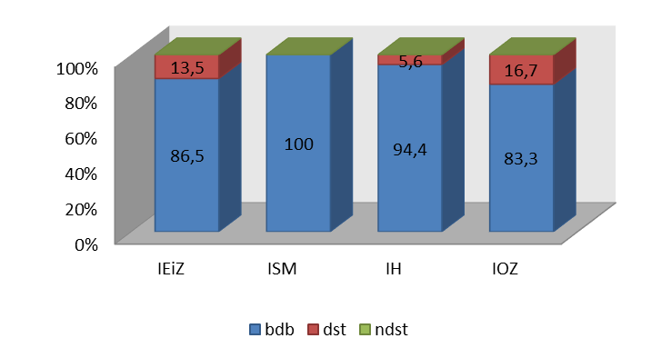

Zmiana jakości kształcenia w stosunku do poprzedniego roku

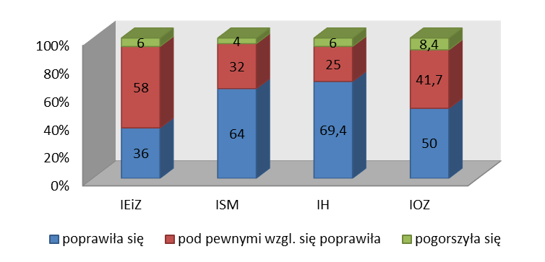

Ocena harmonogramu zajęć

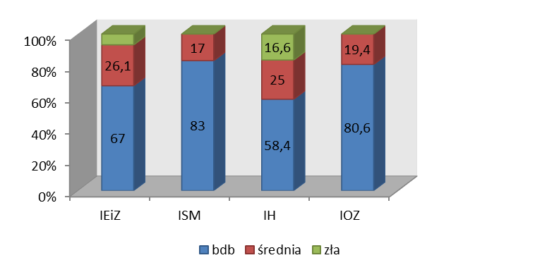

Ocena pracowników Sekretariatu

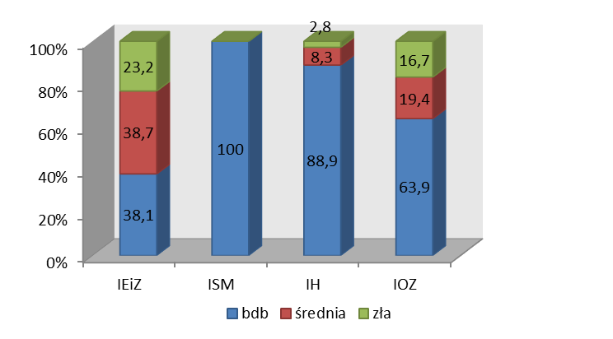

Ocena funkcjonalności strony Internetowej

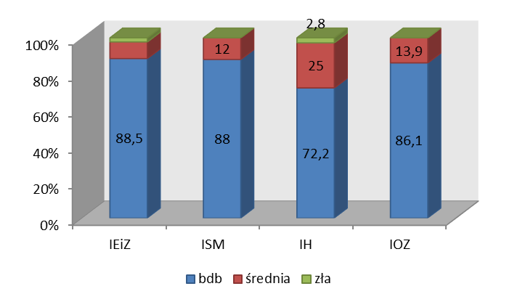

Na pytanie czy gdyby dziś jeszcze raz podejmowała Pani/Pan podejmował decyzję o wyborze kierunku czy specjalności wybrał/a by Pan/Pani ponownie tę samą Uczelnie?

Ponad połowa studentów badanych kierunków (średnio 70%) odpowiedziała, że gdyby podejmowała decyzję
o wyborze kierunku, wybrałaby ponownie PWSTE w Jarosławiu, pozostali ankietowani odpowiadali, że nie potrafią ocenić (średnio 20%). Natomiast 10% badanych uznało, że nie wybrałaby tej Uczelni.

W badaniach ankietowych studenci odpowiadali również na pytania otwarte, odpowiedzi przedstawiono w tabeli poniżej.

Pytanie | ISM | IEiZ | IH
 |  |  | Ped
Co wpłynęło na poprawę jakości kształcenia? | Kadra dydaktyczna, więcej godzin wykładów, sympozja, spotkania z ciekawymi ludźmi | Wykwalifikowana kadra, kompetentni wykładowcy, zwiększone wymagania co do zaliczenia przedmiotów, zagadnienia są przedstawiane w bardziej interesujący sposób, warsztaty, szkolenia, wymaganie od studentów kreatywnego, samodzielnego myślenia, właściwy dobór nauczycieli akademickich do przedmiotów, wykładowcy z doświadczeniem, zwiększone wymagania do zaliczenia przedmiotów | Bardziej wykształceni wykładowcy, przedmioty związane ze specjalnością, dużo wyjazdów w terenie, dużo ciekawych przykładów opartych np. na dokumentach, filmach, ciekawe praktyki, wyższe stypendia i możliwości kształcenia, specjalizacja zgodna z zainteresowaniami studenta, relacja wykładowców ze studentami
Co wpłynęło na pogorszenie jakości kształcenia? | Niesprawiedliwe ocenianie (ci którzy uczęszczają na zajęcia mają stopnie identyczne jak ci, których nie ma na zajęciach) | Duża ilość zajęć na III roku, (kierunek BW),  Mała ilość inf. praktycznych, wykładowcy z innego kraju (słaba komunikacja)- kier. Zarz. II st. | Duża liczba godzin, zbyt dużo egzaminów w jednym semestrze, nacisk wykładowców na swój przedmiot (który uważają za najważniejszy), mała liczba godzin najciekawszych przedmiotów, m.in. metodyka i diagnostyka, trudności z programem zajęć

Na pytanie co wpłynęło na poprawę, a co na pogorszenie jakości kształcenia nie odpowiedział jedynie Instytut Ochrony Zdrowia.

IV. Ocena programu kształcenia

Badania ankietowe na podstawie ankiety nr 4 zostały przeprowadzone wśród studentów studiujących
w następujących Instytutach: Instytut Stosunków Międzynarodowych, Instytut Ekonomii i Zarządzania, Instytut Humanistyczny oraz Instytut Ochrony Zdrowia. Poniżej w tabeli przedstawiono analizę oceny programu studiów i jakości zajęć na podstawie udzielonych odpowiedzi studentów.

Tabela nr 7. ocena programu studiów i jakości zajęć

Pytanie/odpowiedzi | IEiZ |  |  | ISM |  |  |  | IH |  |  |  |  | IOZ
Czy liczba zajęć praktycznych jest odpowiednia? (średnia ocen w %)
Odpowiednia | 48 |  |  | 92 |  |  |  | 70,6 |  |  |  |  | 30,8
Za mała | 41 |  |  | 8 |  |  |  | 23,5 |  |  |  |  | 69,2
Zbyt duża | 11 |  |  | - |  |  |  | 5,9 |  |  |  |  | -
Czy oferta zajęć do wyboru jest zadowalająca?
tak | 64,7 |  |  | 86 |  |  |  |  |  | 85,3 |  |  |  | 65,3
nie | 35,3 |  |  | 14 |  |  |  |  |  | 14,7 |  |  |  | 34,7
Czy punkty ECTS oddają rzeczywisty nakład pracy studenta potrzebny do zaliczenia poszczególnych przedmiotów?
Tak |  | 58,7 |  |  |  | 84 |  |  |  |  | 94,2 |  |  |  | 88,5
nie |  | 41,3 |  |  |  | 16 |  |  |  |  | 5,8 |  |  |  | 11,5
Poziom zadowolenia z planu studiów na wybranym kierunku studiów
Tak |  |  | 74,4 |  | 100 |  |  |  | 100 |  |  |  |  |  |  | 69,2
nie |  |  | 25,6 |  | - |  |  |  | - |  |  |  |  |  |  | 30,8
Czy praktyki zawodowe przygotowują do pracy zawodowej?
Tak | 51,4 |  |  | 92 |  |  |  |  |  | 97 |  |  |  |  |  | 96,2
nie | 48,6 |  |  | 8 |  |  |  |  |  | 3 |  |  |  |  |  | 3,8
Czy karty przedmiotów/modułów są dostępne dla studentów?
Tak w przypadku wszystkich przedmiotów | 35 |  |  | 28 |  |  |  |  |  | 26,5 |  |  |  |  |  |  | 61,5
Tak, w przypadku większości przedmiotów | 39,4 |  |  | 69 |  |  |  |  |  | 52,9 |  |  |  |  |  |  | 30,8
Tak, w przypadku niektórych przedmiotów | 20 |  |  | 3 |  |  |  |  |  | 20,6 |  |  |  |  |  |  | 7,7
Nie, nie są dostępne | 5,6 |  |  | - |  |  |  |  |  |  |  |  |  |  |  |  | -
Czy stosowane metody kształcenia sprzyjały opanowaniu wiedzy
i rozwijaniu umiejętności opisanych w programie przedmiotu?
tak |  |  | 83,5 |  |  |  | 100 |  |  |  |  | 100 |  |  |  |  |  | 84,6
nie |  |  | 16,5 |  |  |  | - |  |  |  |  | - |  |  |  |  |  | 15,4
Czy zajęcia wyzwalają kreatywność i aktywność studentów?
Tak |  |  | 64 |  |  | 92 |  |  | 91,1 |  |  |  |  |  |  |  |  |  | 84,6
nie |  |  | 36 |  |  | 8 |  |  | 8,9 |  |  |  |  |  |  |  |  |  | 15,4
Czy poziom merytoryczny zajęć jest dostosowany do stopnia studiów?
Odpowiedni |  |  | 70 |  |  |  |  |  | 88,2 |  |  |  |  |  |  |  |  |  | 73,1
Za wysoki |  |  | 18,8 |  |  |  |  |  | 8,8 |  |  |  |  |  |  |  |  |  | 7,7
Za niski |  |  | 11,2 |  |  |  |  |  | 3 |  |  |  |  |  |  |  |  |  | 19,2

Na pytanie o dodatkowe przedmioty, które powinny się znaleźć w programie studiów, ankietowani odpowiadali następująco w poszczególnych Instytutach:

W Instytucie Ekonomii i Zarządzania na kierunkach:
- Zarządzanie I st.: zajęcia w terenie, języki obce.
- Finanse i Rachunkowość: kurs LCCI oraz Raiffeisen Polbank, controlling, zarządzanie przedsiębiorstwem, symulacje biznesowe, ekonomia, prawo finansowe.
- Bezpieczeństwo wewnętrzne: zajęcia praktyczne, pożarnictwo, języki obce, strzelanie, w-f, laboratorium kryminalistyczne, służby specjalne, obozy przetrwania, obsługa broni, poligony.
- Zarządzanie II st.: zarządzanie w praktyce, psychologia zarządzania, ekonomia, finanse, biznes, planowanie zarządzania kadrami
W Instytucie Humanistycznym na kierunku pedagogika badani studenci wymienili: zajęcia praktyczne np.
w placówce resocjalizacyjnej, więcej przedmiotów związanych z przestępczością i o osobach z niedostosowaniem społecznym, diagnostyka i metodyka resocjalizacyjna, teorie resocjalizacji, zajęcia terenowe, większy wybór języków obcych, komunikacje interpersonalne, szczegóły formalne pracy w szkole, typu: jak prowadzić dzienniki, jak starać się o awans zawodowy, jak prowadzić dokumentację szkolną oraz kurs przewodnika wycieczek szkolnych, prawo oświatowe, więcej przykładów praktycznych z terapii pedagogicznej, wspomaganie dzieci
o specjalnych potrzebach rozwojowych i edukacyjnych.
W Instytucie Stosunków Międzynarodowych studenci kierunków Europeistyka, Turystyka i Rekreacja wymienili takie przedmioty jak : j. obce, więcej zajęć z pilotażu wycieczek i hotelarstwa, fotografia.
W Instytucie Ochrony Zdrowia na kierunku kosmetologia, ankietowani podali następujące przedmioty: makijaż, medycyna estetyczna, kosmetologia lecznicza, kosmetologia pielęgnacyjna, dietetyka, j. migowy.

Na pytanie , czy punkty ECTS oddają rzeczywisty nakład pracy studentów potrzebny do zaliczenia poszczególnych przedmiotów?
Łącznie 40% ankietowanych studentów Instytutu Stosunków Międzynarodowych oraz Instytutu Ekonomii
i Zarządzania (kierunek Finanse i Rachunkowość) odpowiedziało, że punkty ECTS nie oddają rzeczywistego nakładu pracy studenta potrzebnego do zaliczenia poszczególnych przedmiotów.
Na kierunku Finanse i Rachunkowość (37,5%) ankietowanych podało następujące przedmioty, których to dotyczy: język angielski, ochrona własności intelektualnej.
W ISM (3%) badanych podało ćwiczenia.

Na pytanie czy jest Pan/Pani zadowolona z proponowanego planu studiów (obowiązujących przedmiotów)na wybranym kierunku studiów?
W Instytucie Stosunków Międzynarodowych i w Instytucie Humanistycznym 100% studentów odpowiedziało pozytywnie.
W Instytucie Ochrony Zdrowia na kierunku Kosmetologia 30,8% ankietowanych wyraziło opinię negatywną. Jako przedmioty zbędne studenci wymienili; filozofię, pedagogikę, prawo, socjologię, psychologię, diagnostykę laboratoryjną, a przedmioty , które należałoby wprowadzić do planu studiów to: więcej zajęć praktycznych.
W Instytucie Ekonomii i Zarządzania na każdym kierunku był pewien procent niezadowolonych z planu studiów:
- na kierunku Bezpieczeństwo wewnętrzne (42%) studentów nie jest zadowolonych z proponowanego planu studiów , a za przedmioty zbędne uznali: filozofię, subkultury, zarządzanie procesami, a do planu studiów ankietowani wprowadziliby obozy.
- na kierunku Zarządzanie II st. (35%) badanych odpowiedziało na to pytanie negatywnie, podając przedmioty zbędne: w-f, język obcy, etyka, a przedmioty, które należałoby wprowadzić do planu studiów to przedmioty związane ze specjalnością.
- na kierunku Zarządzanie I st. (8%) ankietowanych podało wykład monograficzny jako zbędny przedmiot,
a najchętniej widziane przez studentów przedmioty dodatkowe to przedmioty praktyczne.
- na kierunku Finanse i Rachunkowość (6%) badanych było niezadowolonych z planu studiów, ale nie podali przedmiotów zbędnych na kierunku, ankietowani wymienili natomiast przedmioty dodatkowe, które powinny się znaleźć w planie studiów. Są to: inżynieria finansowa i więcej zajęć praktycznych przygotowujących do pracy.

Na pytanie czy praktyki zawodowe przygotowują do pracy zawodowej?

Studenci w Instytucie Ochrony Zdrowia, Instytucie Humanistycznym, Instytucie Stosunków Międzynarodowych (90%) odpowiedziało, że praktyki zawodowe przygotowują do pracy zawodowej.
Jedynie studenci IEiZ,( średnio 53%) odpowiadali, że praktyki nie przygotowują do pracy.
Swoje odpowiedzi uzasadniali następująco: mały zakres obowiązków na praktykach, nie uczą do zawodu, za mało praktyk, lekceważące podejście pracodawców do praktykantów, w przypadku studentów niestacjonarnych są zaliczane na podstawie zatrudnienia, za mało zajęć praktycznych.

V. Ocena praktyk na kierunku Pedagogika

Badania ankietowe na podstawie ankiety nr 5 zostały przeprowadzone wśród studentów odbywających praktyki na kierunku Pedagogika.
Poniżej przedstawiono analizę udzielonych odpowiedzi.
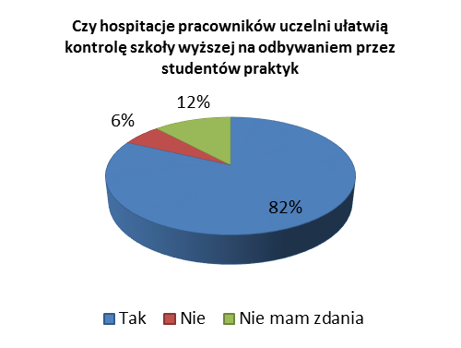
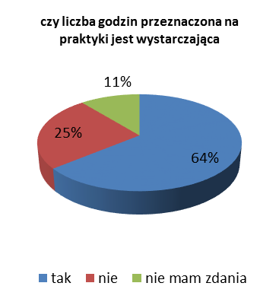

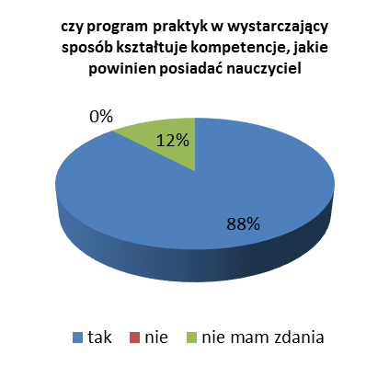
Studenci uczestniczący w ankietach najsłabiej ocenili liczbę godzin przeznaczonych na praktyki oraz .liczbę godzin na samodzielne prowadzenie zajęć przez studentów (uważają, że liczba tych godzin jest niewystarczająca).

Na pytanie co jeszcze powinno znaleźć się w programie praktyk, studenci wymieniali:

- likwidacja konspektów,
- przygotowanie studentów do pracy w odpowiedniej placówce resocjalizacyjnej,
- prowadzenie samodzielnych zajęć,
- wieloaspektowe obserwacje,
-praktyka nie powinna być raz w tygodniu,
-prowadzenie dokumentacji szkolnej.

- Ocena zajęć prowadzonych metodą e-learningu na kierunku Geodezja i Kartografia

W ankiecie nr 6 studenci studiujący na kierunku Geodezja i Kartografia poddali ocenie zajęcia realizowane metodą e-learningu. W tabeli poniżej przedstawiono odpowiedzi badanych.

Pytanie | Tak | nie | Nie mam zdania
Pytanie | Odpowiedzi w %
Czy realizacja zajęć metodą e-learningu spełnia oczekiwania? | 74,4 | 23,2 | 2,4
Czy prowadzenie zajęć metodą e-learningu ułatwia przyswajanie wiedzy? | 62,8 | 32,5 | 4,7
Dostępność materiałów dydaktycznych (łatwość logowania, łatwość wyszukiwania materiałów, itp.?) | 76,7 | 16,3 | 7
Czy materiały zamieszczone na platformie są przedstawione w przystępnej, jasnej  i zrozumiałej formie? | 88,4 | 9,3 | 2,3
Czy testy rozwiązywane metodą on-line pozwalają prowadzącemu obiektywnie ocenić wiedzę studentów? | 62,8 | 30,2 | 7
Czy zajęcia prowadzone metodą e-learningu umożliwiają osiągnięcie zakładanych efektów kształcenia w zakresie wiedzy, umiejętności  i kompetencji społecznych? | 58,2 | 32,5 | 9,3
Czy prowadzący zajęcia służył wystarczającym wsparciem i pomocą  w przyswajaniu materiału? | 81,4 | 16,3 | 2,3
Czy przyswajanie materiału metodą e- learningu jest trudne? | 27,9 | 65,1 | 7
Czy zajęcia metodą e-learningu są godne polecenia studentom? | 55,8 | 34,9 | 9,3

Podsumowując ok. 30% procent ankietowanych studentów nie jest w 100% przekonana do zajęć realizowanych metodą e- learningu, uważając, że metoda jest niedopracowana , konspekty nie zawsze są zrozumiałe, a przedstawione polecenia nie odzwierciedlają rzeczywistego działania danego programu.
Ogólnie mówiąc metoda e-learningu jest słabą i mało efektywną metodą kształcenia.
Podstawowy powód niechęci do tej metody nauki może wynikać z niedoskonałego sprzętu komputerowego, jakim dysponują studenci. Stąd kłopoty z dotarciem do prowadzących podczas komputerowych sesji.
Zajęcia realizowane tą metodą mają też swoich zwolenników. Ankietowani najlepiej ocenili materiały zamieszczone na platformie, które są przedstawione w przystępnej i zrozumiałej formie oraz prowadzących zajęcia metodą e-learningu, którzy służą pomocą studentom w przyswajaniu materiału. Studenci również pozytywnie ocenili dostępność materiałów dydaktycznych, m.in. łatwość logowania.

